Урок 7

1.

2.
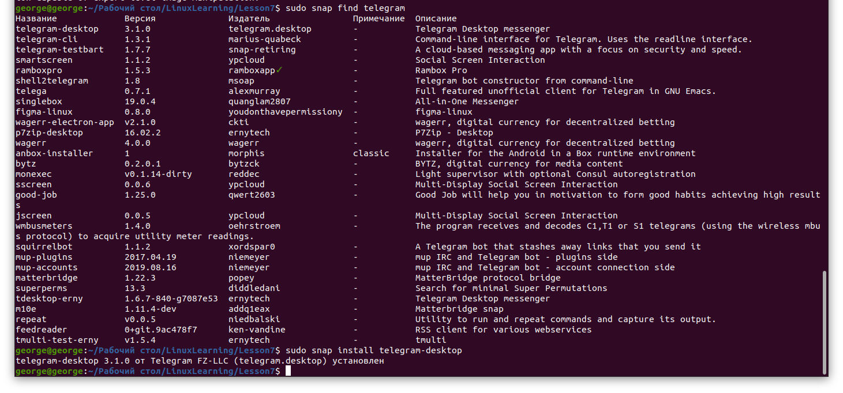

3.

4.

5.

6.

